限时冲刺训练三
一、选择题：
1．已知，复数为纯虚数，则
（A） （B） （C） （D）或
2．设集合，，，则
（A） （B） （C） （D）
3．， ，
（A） （B） （C） （D）
4．已知，且，则
（A） （B） （C） （D）
5．设等差数列的前项和为，已知，，则
（A） （B） （C） （D）
6．面对疫情，全国人民上下一心，在较短的时间内有效控制疫情，其中志愿者们的无私奉献为抗疫画卷增添一道美丽的风景线．某市为了解志愿者的年龄构成情况，随机抽取部分志愿者的年龄数据，整理得到年龄频率分布直方图如下，估计该市志愿者年龄的众数、中位数、平均数分别是
（A）， ， （B），，
（C）， ， （D），，
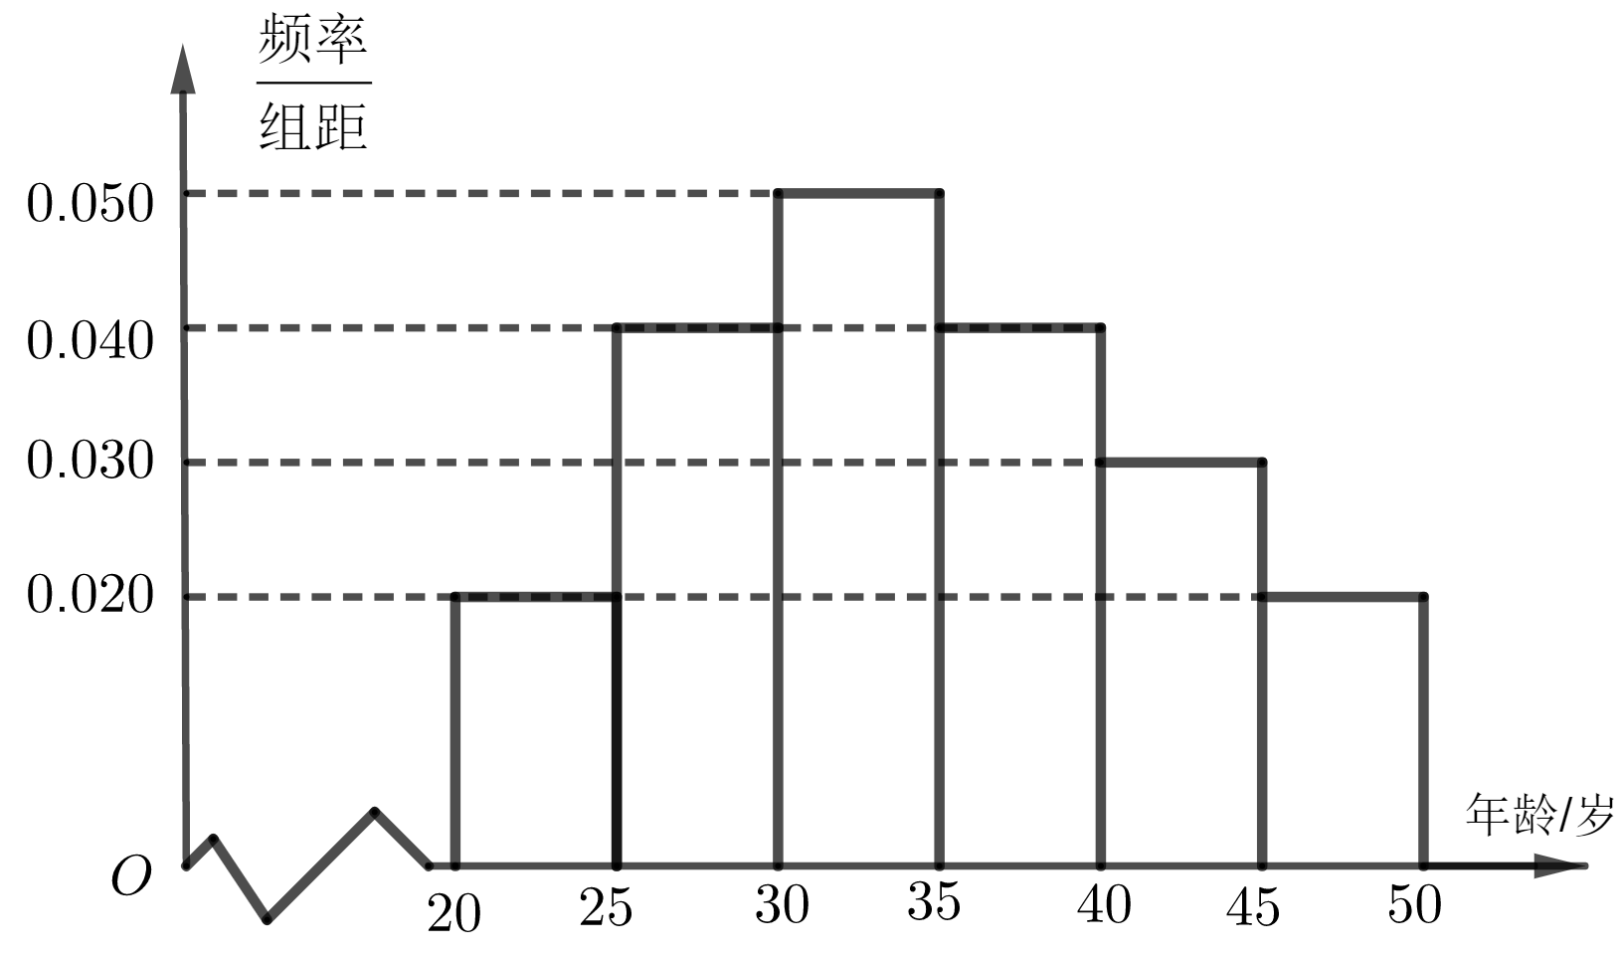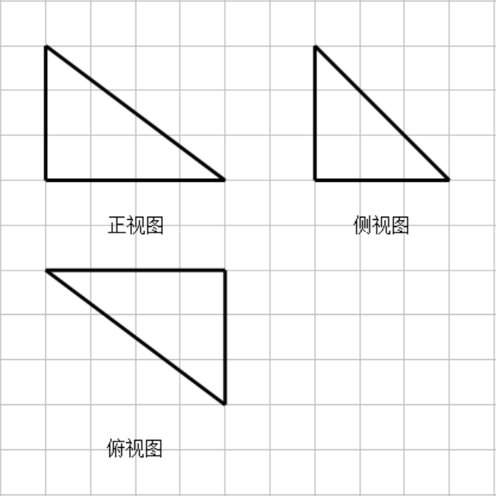
7．如图，网格纸上小正方形的边长为，粗实线画出的是几何体的三视图，已知该几何体的顶点在同一个球面上，则该球的表面积为
（A） （B） （C） （D）
8．已知动圆既与轴相切，又与圆相切，则点的轨迹为
（A） （B）
（C）或 （D）或
9．函数若存在2个零点，则的取值范是
（A） （B） （C） （D）
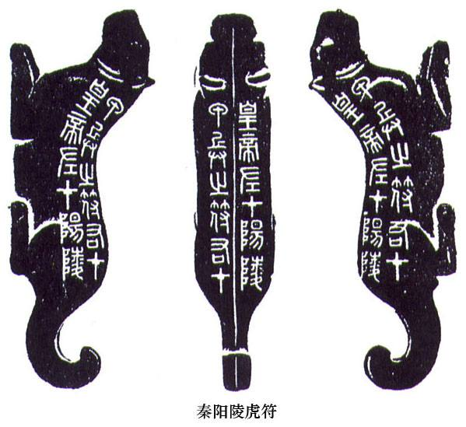
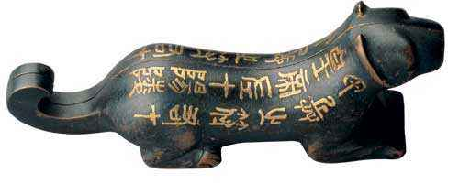
10．图为阳陵虎符，是秦始皇颁发给阳陵守将使用的兵符．虎符呈卧虎状，可中分为二瓣，虎的左右颈、背各有相同错金铭文：“甲之兵符，右在皇帝，左在阳陵”，两半虎符的形状，背面各有榫卯，只有同为一对的虎符才能合在一起，使用时，要两半的凹凸位相合无间才能调动军队，称为“合符”，精巧且美的阳陵虎符展示了中华民族先民的高超智慧和先进的工艺水平．现一袋子里有3对（6瓣）不同虎符的仿制品，随机取出4瓣，则4瓣中恰有一对合符的概率为
（A） （B） （C） （D）
11．已知不等式对一切正数都成立，则实数的取值范围是
（A） （B） （C） （D）
12．设曲线的左、右焦点分别为,，为上一点，的中点在轴上，过的直线与轴交于，点关于直线的对称点在上，若（为坐标原点），则的离心率为
（A） （B） （C） （D）
二、填空题：
13．已知向量，，若，则实数 ．
14．函数，若，则 ．
15．已知数列满足且，则的取值范围 ．
16．用一个平面截正四面体，给出下列结论：①正四面体的截面可能是正方形；
②正四面体的截面可能是直角三角形；③若正四面体的截面是梯形，该梯形则一定是等腰梯形；④若截得正四面体的两部分体积相等，则正四面体的截面可能是矩形；
其中正确的结论的序号是 ．
一、选择题：本大题共12小题，每小题5分，共60分．
题号 | 1 | 2 | 3 | 4 | 5 | 6 | 7 | 8 | 9 | 10 | 11 | 12
答案 | A | C | B | C | A | D | B | D | D | C | C | A

二、填空题：本大题共4小题，每小题5分，共20分．
13． 14． 15． 16．①②③④

